Qualification pour les championnats nationaux en Sports Collectifs

Marseille, le 28/01/2022

Pour rappel, cette année l’UGSEL PACA a mis en place sa première édition de journée de formation de jeunes officiels en sports collectifs qui s’est tenue le 20 octobre à Avignon et chaque jeune officiel formé a pu mettre en application ses apprentissages lors des championnats territoriaux. Cette journée s’adresse à tous les élèves et a pour objectif de préparer les jeunes officiels à encadrer des compétitions, notamment les championnats nationaux.

En effet, il est demandé par l’UGSEL Nationale à chaque équipe qui s’engage en phase finale au championnat national d’avoir des jeunes officiels sous peine d’une amende de 300 euros adressée à l’UGSEL PACA.

C’est pourquoi le Conseil d’Administration a pris la décision de rendre obligatoire le fait d’avoir des jeunes officiels pour chaque équipe voulant participer aux championnats nationaux en sports collectifs sous faute de ne pas être qualifié.

Cette décision a été annoncée officiellement à la rentrée et a pour objectif de respecter la volonté de la Fédération UGSEL et de permettre la formation d’un maximum de jeunes officiels puisque chaque équipe qui espère se qualifier pour les championnats nationaux est invitée à former des jeunes officiels.

Didier CALVET
Président Ugsel Paca Julien BIANCHI
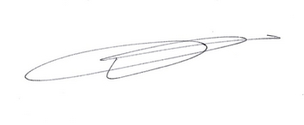

Directeur Terchnique Ugsel Paca

